
分类号_______________ 密级________________
UDC _______________ 学号________________

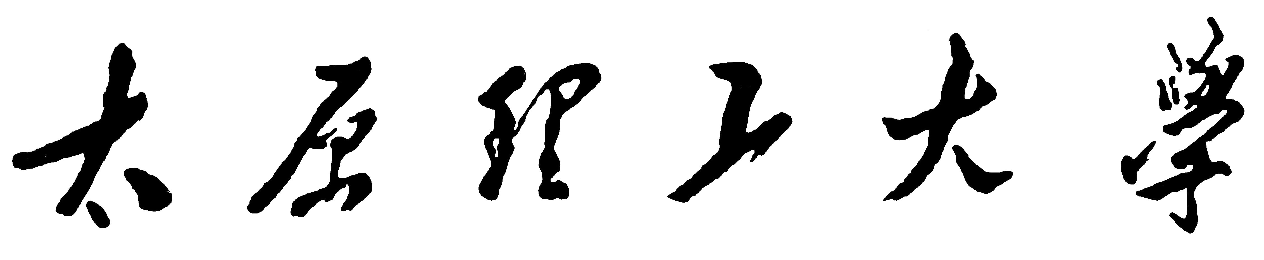

毕业设计（论文）

论文题目
thesis Topic

学生姓名
学 号
所 在 院 系
专 业 班 级
导师姓名职称
完成日期

2015年6月 日
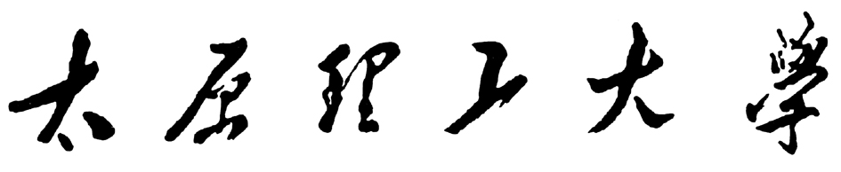
编号： __________
毕业设计（论文）答辩许可证
学院 系 专业 学生 所编写的毕业设计(论文) 页，字数 ，符合毕业设计(论文)大纲的要求。
经审查：该生已学完教学计划规定的全部课程，成绩合格，毕业设计电子文档最后一稿已交，准予参加毕业设计（论文）答辩。
相 关 材 料
材 料 名 称 | 数量
毕业设计（论文） | 1册
毕业论文缩写 | 1册
实习日记（二学位无此项） | 1册
答辩汇报稿 | 1份
毕业设计（论文）电子版（最后一稿磁盘文件） | 1套

指 导 教 师： （签名）

院长(系主任)： （签名）
年 月 日
毕业设计（论文）任务书
毕业设计（论文）题目；

毕业设计（论文）要求及原始数据（资料）：
1.完成20篇以上资料的收集与阅读，且有读书笔记，并经指导教师审查核实。
2.在实习进行中，学生必须每日写好实习日记，定时交指导教师检查，在实习日记中，记录每天主要观察及研究结果，画必要的草图，记下必要的资料。
3．初步拟题，大致确定自己写哪些方面的内容，可以是与自己实习单位有关的问题也可以是自己感兴趣的问题。
4．对所收集资料进行分类，将初始内容归为一类；对问题有进一步深入研究内容归为一类；将问题和对策文章归为一类。
5．对分类文章全面泛读，尽快了解该课题的总体情况、主要观点并选出最具代表性的文章进行“精读”，读后及时做好摘要与笔记。
6．将资料再次按照理论、观点、研究方法、研究思路进行分类。
7．通过收集和阅读资料，对问题轮廓逐步清晰，其研究对象的历史、现状、问题、以及问题产生原因，前人有何对策，自己又有什么不同见解等都已如数家珍，在此基础上进一步确定确切的题目。
8．在对材料作了分析之后，把那些更有价值的材料挑出来，并据此提炼出自己的观点。筛选材料的过程，也就是对大量材料进行由表及里、由此及彼、去伪存真、去粗取精的研究、分析、提炼、加工过程，在对材料作了认真研究后，就逐步形成了很多观点。经过取舍之后，就可逐步决定保留那些可以说明论点的佐证材料。但这些论点、材料还是混乱的，就像个个零件，他们需要组装起来，才能构成有机整体，这就要拟定提纲。一般思路是：提出问题、分析问题、解决问题。
9．撰写初稿要有两个部分即：绪论、本论。绪论要简明扼要地向读者交待为什么研究该论题；解释研究、探讨这一论题的历史或现实意义。本论部分，作者必须根据论题的性质，详细的论证新发现、新思想。
10．论文缩写要求学生将专题部分的内容所写成字数4000字左右的短文，要求不得断章取义而用综合和概括的方法完成。
毕业设计（论文）主要内容：
1．

学生应交出的设计文件（论文）：
1.毕业设计（论文） 1册
2.毕业论文缩写 1册
3.实习日记 1册
4.答辩汇报稿 1份
5.毕业（设计）论文全部电子文档（最后一稿）
主要参考文献：

专业班级： |  |  |  | 学生姓名：
要求设计（论文）工作起止日期：
指导教师签字： |  |  |  | 日 期：
教研室主任审查签字： |  |  |  | 日 期：
系主任批准签字： |  |  |  | 日 期：

论文题目（黑体二号）
姓名¹
(1 学院 系 班级 省 市 邮政编码)（小四，楷体）

【摘 要】摘要内容用小4号楷体，300字左右

【关键词】关键词用小4号楷体，5-8个（分号隔开，最后不加标点）

English Topic
Name ¹
(1 Unit Province City Post code)
Abstracts:（Times New Roma,小四，不加黑，）

Keywords:

目 录

开题报告 1
一、
二、
三、

论文正文
一、
（一）
（二）

二、
三、
四、
五、
毕业实习报告（二学位无此项）
参考文献
核心参考文献原文
致谢

开题报告
（居中）
(四个字单面印刷)

论文正文
（居中）
(四个字单面印刷)

论文题目（黑体，二号）

一级标题：黑体，小四
二级标题：楷体，小四
三级，正文，宋体，小四
四级标题：楷体，小四

表格及图的字体字号比正文小一号（至少）

毕业实习报告
（居中）

参考文献
按照国标著录
例：
[1] .
[2] .
[3] .

致 谢

